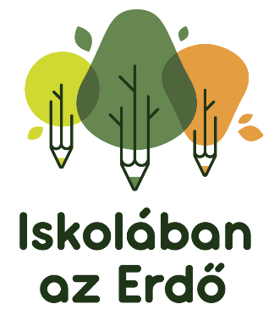
Iskolában az Erdő pályázat beszámolója

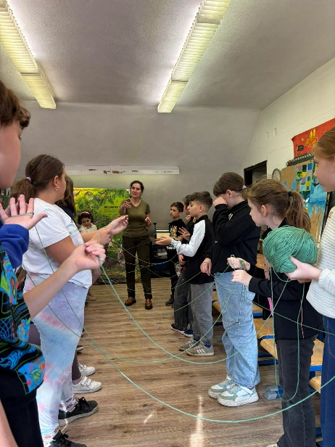
A 2026-os Iskolában az Erdő Program tavaszi ütemének regisztrációja 2026. január 14-én 7 óra 2 perckor lezárult. Szerencsére idén is sikerült tagintézményünknek sikeresen pályázni.
Libor Máriával, a Ravazdi Erdei Iskola vezetőjével a kapcsolatfelvétel után egyeztettünk a pályázat megvalósításának időpontjáról, mely 2026. március 2-ára esett.
Az edukáció kifejezett célja a fenntarthatóság témakörével kapcsolatos ismeretek feldolgozása a gyermekek bevonásával. Az Iskolában az Erdő Program foglalkozásain az erdő, mint egy önmagában fenntartható életközösség került bemutatásra. A 2026-os év fókuszában az erdő fontos tulajdonsága, a biológiai sokféleség áll.
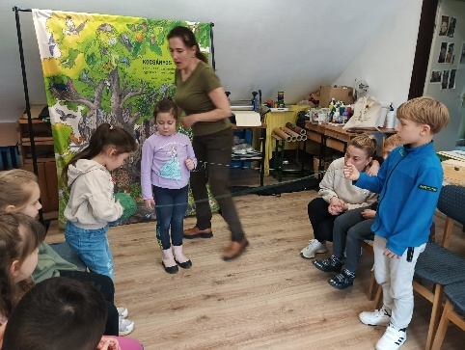
Miért mohos a fák törzse? Mi történik a lehullott ágakkal, s milyen állatok élnek az erdőkben? Milyen szerepet játszik az erdő a Föld vízháztartásában vagy a levegő körforgásában? Mit csinál egy erdész? Mit tehetünk az erdőkért? - többek között ezekre a kérdésekre is választ kaptak iskolánk tanulói. A Program célja a környezeti nevelés segítése a köznevelésben.
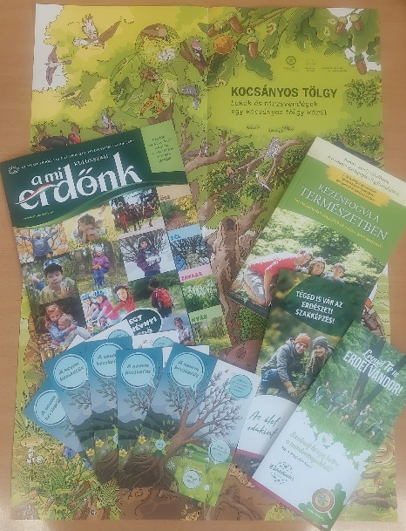
Az interaktív foglalkozásokat után a témakörhöz kapcsolódó játékokat, eszközöket, segédanyagokat is kaptunk. Míg az erdőpedagógus, Libor Mária által tartott foglalkozások felhívták a tanulóink figyelmét a természettel való törődés fontosságára, addig az iskolákban maradó eszközök segítségével a program megteremti a lehetőséget a témakörben való mélyebb ismeretszerzésre is.
Az erdők megőrzése a fenntarthatóság és a klímaváltozás szempontjából is stratégiai kérdés, ezért gondoskodni kell erdeink fennmaradásáról és gyarapításáról. Gyermekeinkben a természet és a szülőföld szeretetének csíráját ápolni, gondozni szükséges. A fenntarthatóság megkerülhetetlen eleme az a felelősség. Nagyon örültünk a sikeres pályázat során megvalósított interaktív programnak, a gyerekek vidám hangulatú foglalkozásokon vehettek részt.
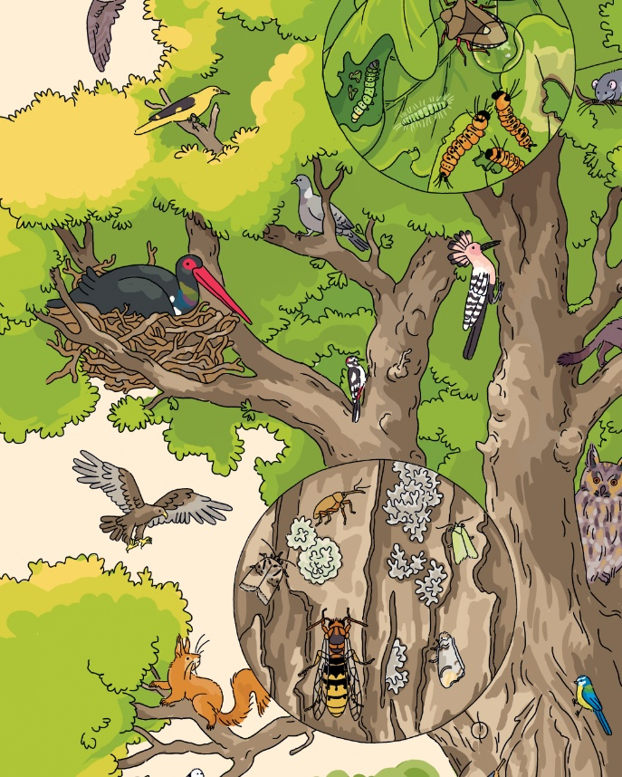
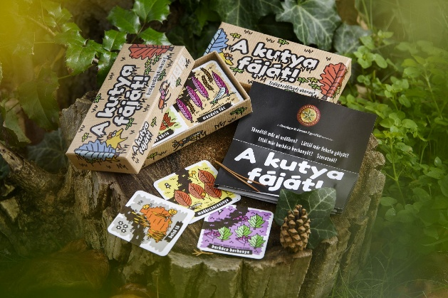

Ravazd, 2026. március 2.
Készítette:
Ress Brigitta
tagintézmény-vezető

